３ 町村制下の行・財政
町村行政については、あらたに自治体として認められたものの、実際には国からの委任事務が大部分を占めていた。しかも、これに関する経費は、原則として町村が負担することになっていたから、町村財政に大きな圧迫を加えていた。
町村の主な行政事 町村のおもな行政事務は、教育・土木・衛生・勧業・警備などであったが、なかでも、教育は
務 町村の大きな仕事で、教育費は歳出の３０％以上を占めていた。欧米諸国と肩をならべていくた
小学校義務設置に めには、まず、国民教育の向上を図らなければならないという国家的要請により、明治２３年、
より町村財政を圧 小学校令が改正され、小学校の設置が町村に義務づけられた。しかし、どの町村でも、すべての
迫 学齢児童を就学させるだけの設備をもつ小学校はなく、校舎の増改築にとりかかった。浅津村は明治２５年、経常費の約半分に相当する３６万円の建築費をかけて校舎を増築し、どうにか就学児童を収容できるようになった。橋津村でも官倉を改造した小学校であったので、明治３９年、村会に改築が提案された。長瀬村では明治４０年、校舎を新築したが、完成寸前にして暴風のため倒壊し、村民を非嘆させたが、それにも屈せず再建した。宇野村でも明治２６年に校舎を新築した。
また、年々の小学校費も村費で支弁されていたが、明治２４年の「小学校設備基準」によって、校地、校舎をはじめ教具、備品にいたるまで細かく基準が定められたため、学校費は急増した。教員の給料は給食費の６、７割を占めていた。
伝染病対策にも多 伝染病対策も町村行政の大きな問題であった。恐るべき天然痘に対しては、毎年村費で種痘を
大の出費 おこなった。チブス、コレラ、赤痢などの伝染病もしばしば流行し、これが防疫にも悩まされるようになった。明治２７、８年、県下に赤痢が大流行し多数の死者を出してからは、伝染病対策にとくに力を入れるようになった。明治３０年に公布された「伝染病予防法」により、市、町村は伝染病の予防事務をとり、その施設も負担しなければならなくなり、予防費が増加した。これに対し県は補助金を交付したが、大部分は町村負担であった。浅津村の明治３５年度事務報告をみると「夏期以来伝染病発生シ之レガ予防救治ニ要スルタメ費用ノ増額止ムベカラザルモノアリ」として、約７０万円の臨時費を支出している。これに対し、翌年県が交付した補助金はわずか１８万７千円であった。
避病院の建設にか 各村に避病院が建てられたのもこのころである。はじめは、藁葺の粗末な仮病舎を急いで建て
かる たようで、病室のほか事務室、消毒室、汚物置場、浴室、便所など完備した隔離病舎が建てられ
宇野村での建設 るようになったのは、それから後のことである。宇野村はいちばん早く、明治３６年１２月、字浜屋敷１５９９番地に木造瓦葺平屋建の病室（２０坪）、事務室（８.７５坪）、浴室便所（１. ５
橋津村での建設 坪）、消毒室（６坪）、汚物置場（５坪）の５棟を建てた。ついで、橋津村は明治３９年７月、川向うの長瀬村字２ノ千石１９７７番地に木造瓦葺平屋建の仮病舎１棟（７.３坪）を建てたが、その後、大正元年１０月、上橋津字後谷３９４番地に、木造瓦葺平屋建の病舎１棟（４０.８５坪）
長瀬村での建設 と事務室（１１坪）、看護婦室（１１坪）、消毒室（５坪）、炊事場（６.１９坪）、屍室（１. ６９
浅津村での建設 坪）の付属建物をもつ本格的な隔離病舎を建てた。長瀬村は明治４４年３月、田後字２ノ松ケ田に約３,９００円の建築費をかけ、木造瓦葺平屋建の病室（３６坪）および付属建物を建てた。浅津村は明治３５年に、平屋藁葺の仮病舎（１６坪）を建てたが、その後、明治４５年７月、上浅津字２ノ中島２１４番２地に、木造瓦葺平屋建の病舎２棟（５０坪）および付属建物３棟を新築している。また、「清潔法」は４月中におこない、役場吏員が、受持巡査の協力を得て、村内の衛生状態を検査し、村民の指導にあたった。
土木事業も盛んに 道路修繕や用水路浚渫等、村費支弁の土木事業および殖産起業の施策も、時代の進展とともに、
なり助成を求める その必要性を増してきたが、苦しい財政のもとでは思うにまかせず、ようやく、現状を維持する程度であった。そのため、町村工事費に対して地方税補助の拡充を要求する動きがおこってきた。
貧民救助にも多大 明治４０年代に入ると、貧民救助の問題がおこってきた。日露戦争後、わが国の産業は飛躍的
の援助実施 な発展をみせ、資本主義時代をむかえたが、まもなく恐慌がおこり、経済の変動は激しかった。基盤の弱い農村はたちまち、その波をかぶり、疲弊するばかりであった。とくに、高率小作料にあえぐ小作農民の生活は窮迫し、日々の糊口にもこと欠く状態であった。そのうえ、あいつぐ大火と水害による罹災者の救済も加わってきた。このような貧民救済の仕事も、町村に負担がかかってきたのである。浅津村では明治４５年２月、次のような「貧民救助規程」を設けて、救済にあたっている。
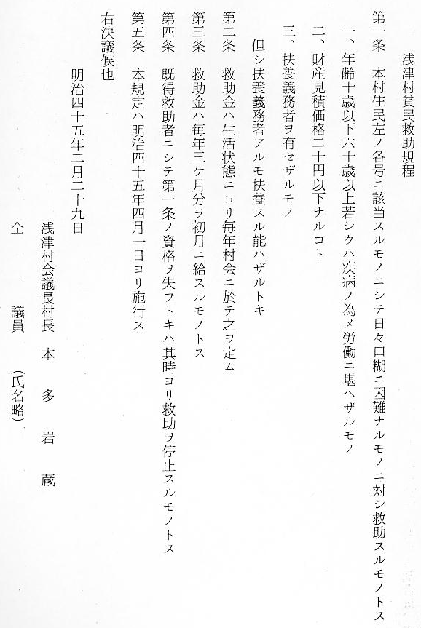
中央集権機構の整 日清・日露の両戦争に勝利をおさめたわが国は、大いに国力を増進したが、それにともなって
備 国内行政も次々に改められ、新しい施策がうち出された。しかし、これらの施策は末端の地方自治体に実施を義務づけられたため、委任事務は激増していった。政府はこれを逐行するため、明治４４年、市、町村制を改正し、自治体の長や監督官庁の権限を拡大したが、反対に地方議会の権限は狭められていった。このようなことから、地方住民の利益をはかる自治事務は、なかなか発達しなかったのである。
町村財源（税）取 つぎに、市、町村制実施後の地方財政をみると、新しく自治体となった町村が支出しなければ
得の方法 ならない費用は、必ずその町村の資力をもって消却しなければならないとされていた。しかし、町村は独立した税財源をもっていなかったので、町村税は、国税、地方税（のち県税となる）の附加税として徴収するほかに途はなかったのである。しかも、附加税には制限があって、一定率の税しか課せられなかった。地方自治制は成立したが、地方税については別に拡充されなかったため、当初から町村の財政は困難性をもっていた。
村税賦課の方法 財政収入の９割近くを占めている町村税には、直接国税附加税としての「地価割」「所得税割」と、地方税附加税としての「営業税割」「戸別割」があったが、農業以外にみるべき産業のなかった羽合地区の村においては、村税のほとんどが地価割と戸別割によって賦課されていた。長瀬村における県税および村税の地租（価）割賦課率をみると別表の通りで、日清戦争から日露戦争にかけ増税されている。浅津村においても、村会決議書をみると、明治３４～３８年度分は、地租金１円につき５０銭以内、明治４２～４５年度分は、地租金１円につき４４銭８厘以内とすることを議決しており、これらはみな制限外賦課であった。
明治２２年以降 これらの状況を知るのに、浅津村と長瀬村の村税賦課額を、明治２２年以降のものについて一
の村税賦課状況 覧表としてみたので参照願いたい。
さらに、一般住民にとって大きな負担になったのは、戸別割による賦課であった。これは貧民といえども、それ相応に課当された。さきにあげた浅津村の徴税額をみてもわかるように、村税中「戸別割」が占める割合は、平均５１.７％で非常に多く、これが大衆課税の性質をもっているだけに、住民の生活を強く圧迫していた。
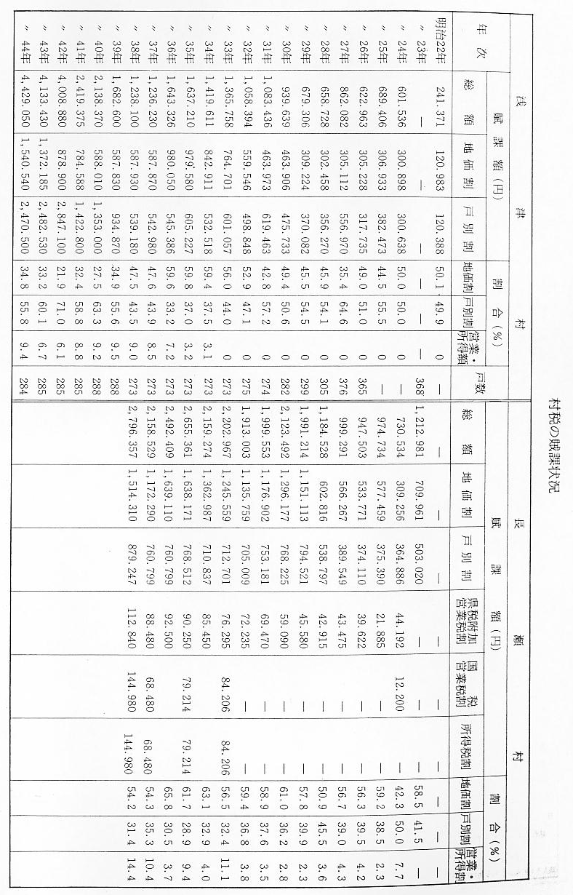
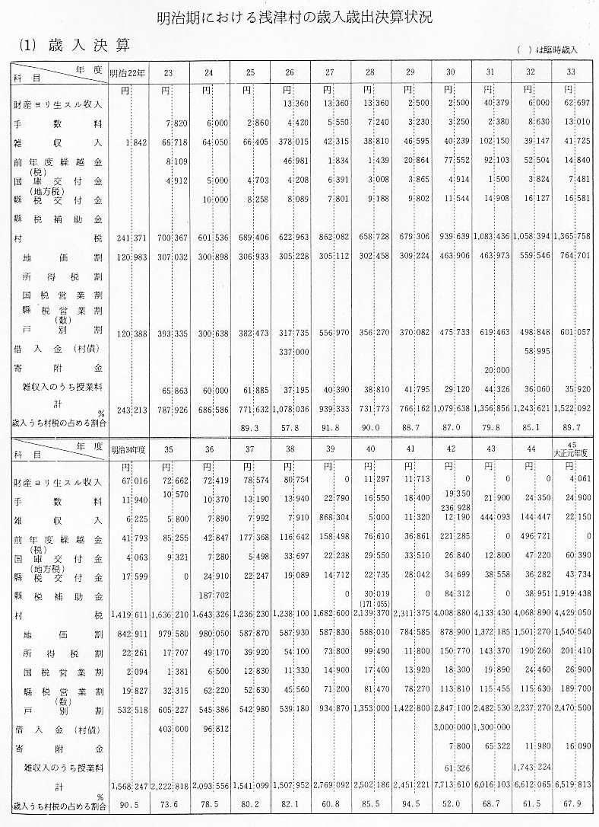
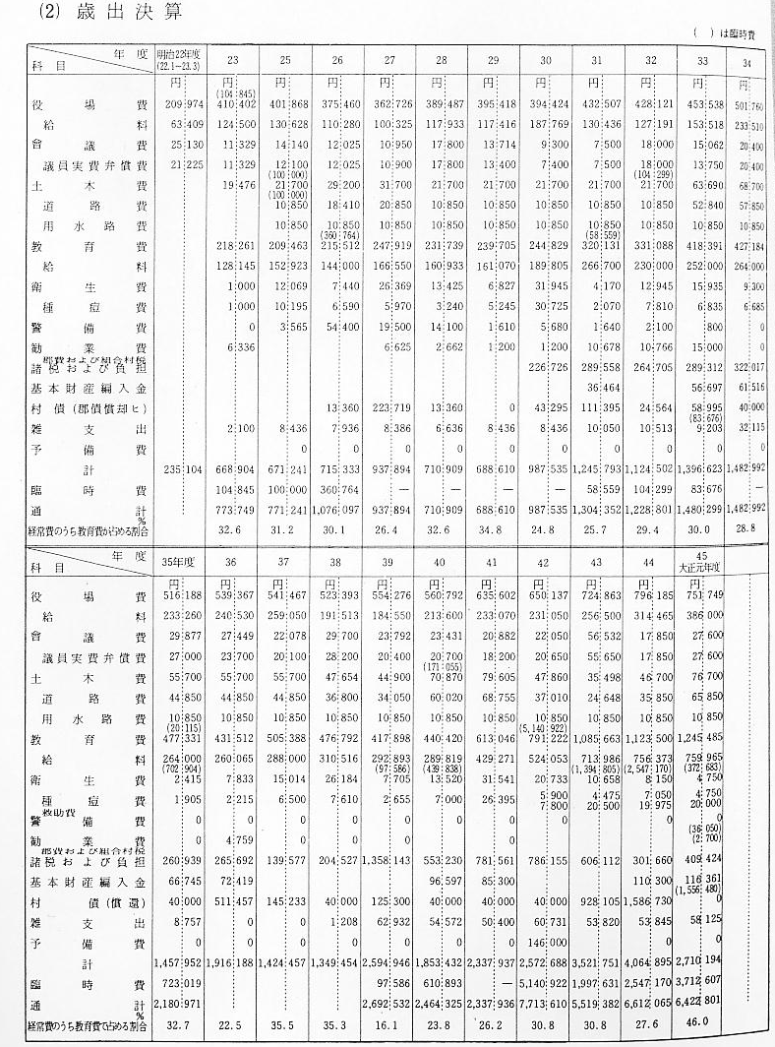
民等位数の設置 各戸に対する地方税（県税）および町村税の負担については、すでに、明治２０年１１月、達第１５号をもって「一般民等位数設置ノ方法概則」が公布され「資産百円ヲ以テ一位ノ標的トシ設置セシメ候上、尚町村位数ヲ設置シ、貧富等級均一ノ法ヲ以テ、右町村位数ニ賦課シ、仮令未納者ヲ生スルモ、必ズ其町村ノ負担トナシ」としたが、県下一般同等に設けることは実行上困難であったため、翌２１年５月、達第３５号をもって更にその方法が改められ「各戸長役場ヲ一区域トシ、適度ニ設置セシムル」こととした。これにより、各戸長は位数を組織し、連合町村会の評決を経て伺書を出させたうえで、町村位数を設置することになった。明治２１年県の事務引継目録演説書によると橋津村外１０村戸長役場は、戸長が出した伺書に、無位戸数が多くあったの
民等位数の決定と で、再議のうえ上申するよう達せられており、貧しくて課当できない者が多かったと思われる。課税方法 「民等位数」は、従来の「貧富等級」にかわって、新しく課税の標準とされたもので、「民等位数
設置手続」に基づき、その町村で選出された資産鑑定委員によって、各戸の資産が評価され、民等位を決めていた。さらに、各戸の民等位数を合わせて町村の総位数を出し、一位につき何円として課当された。課当方法はその町村で決めていたので、町村によって多少の違いがあった。長瀬村の「諸税賦課表」をみると、まず、戸別割賦課の総額（決議高）を出し、これをさらに、長瀬区は５分５厘、久留区、水下区は各６厘、田後区は３分３厘と「割受歩通」を定め、各区ごとの負担額を決めたうえで、これを各区の民等位数に割って、一位あたりの賦課額を出している。また、浅津村では、戸に対する地方税、村税その他の諸税負担額は、明治３０年度より、総額１０分の８.５を民等位数割に、のこり１０分の１.５を戸数割にすると議決している。民等位数は、産業の進展にともない、各戸の資産のみならず、農業その他の営業および勤労所得などをも課税の標準としてきた。次にあげたのは大正３年に定められた、長瀬村における民等位数算出の規程であるが、その説明をみると当時の村勢の一端がうかがわれる。
長瀬村における民
等位数算定の規程
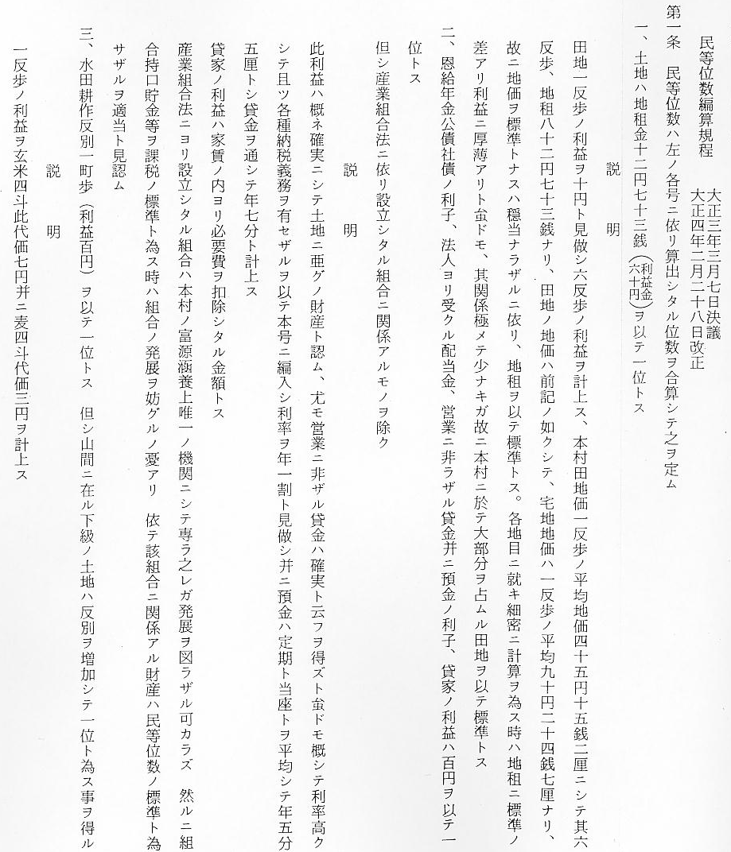
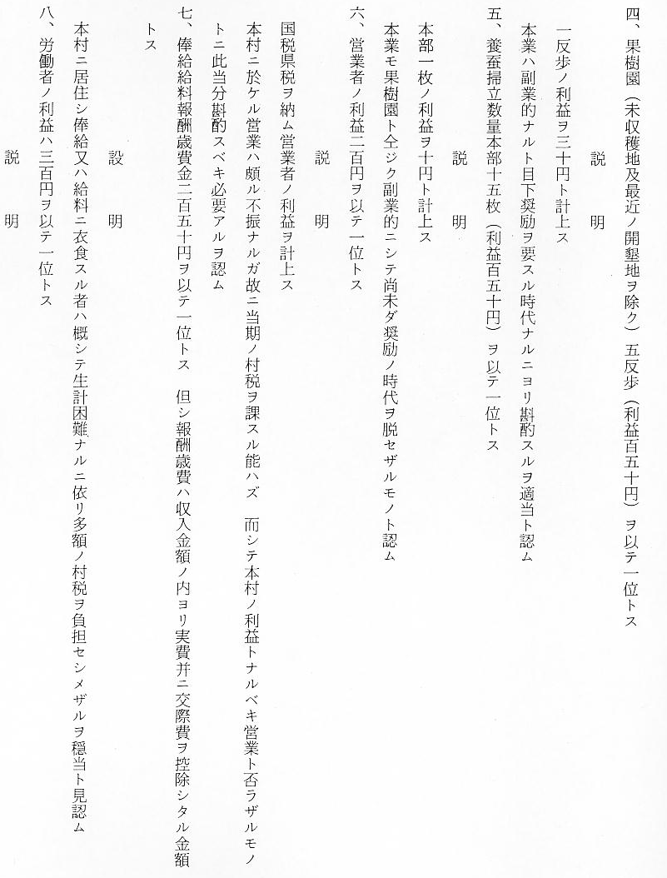
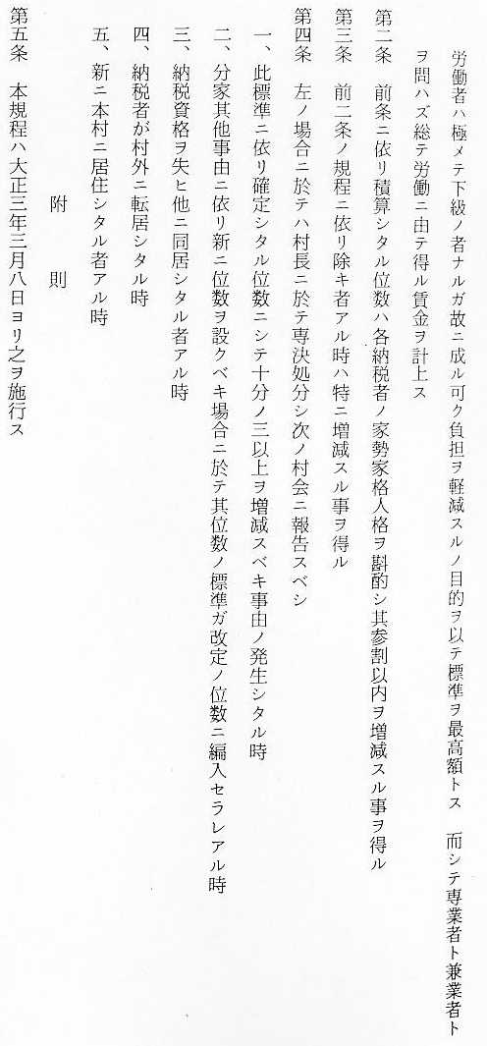
町村税戸別割負担 つぎに、明治３４年度の東伯郡における各町村税率と戸別割負担額をみると、次の通りであっ
額状況 た。
４か村の村税負担 町村税戸別割の１戸当たり負担額は、郡平均が３円６５銭２厘となっており、当時の米価に換
状況 算すると米３斗強に相当する。倉吉町、東郷村、赤碕町、西郷村、宇野村が、最高負担額で上位にあるのは、いずれも有力な豪商農がいたからである。また負担額が平均より高い町村は村民に資力があったと思われるが、農業以外に生業がなく、民等位数の低い小作農が多かった長瀬村、浅津村においては、これが担税能力の限界であったと思われる。
国家振展に対応す 産業革命をなしとげたわが国は、これに対応する諸施策の逐行と、ロシアの進出にそなえて、
る増税施策 軍備の充実に力を入れたため、国家財政はますます膨張していった。そのため、政府は国税営業税の新設などにより財政収入の増加をはかってきた。明治３７年２月、日露戦争が勃発し、膨大な軍事費を必要とするようになると、政府は国税を確保するため同年４月「非常特別税法」を制定して、国税を増徴する一方、地価割、営業割など国税附加税にきびしい制限を加えた。これにより地方自治体の税源はますます縮小して、経常費さえもまかなうことが困難となった。
村税収入に見合わ 明治３７年、浅津村会に前年度決算残金処分更正案が提出された。これは基本財産に編入する
ない歳出予算（浅 ことになっている決算残金を、本年度に繰越すというもので、その理由書に「明治三十七年度ハ
津村の例） 地価割、戸別割ノ課率ニ制限セラレシニヨリ支出又タ之レニ伴ツテ節減ヲ加フルモ、本村ノ如キハ
雑収アルモ過半ハ地価割、戸別割ノミヲ以ツテ税源ニ充ツル村落ナレバ、此制限ノ為メニ収入ノ減
ズル金額ニ対シ支出ノ減縮ヲナス能ハズ、依テ此更正ヲシテ前年度残余金ヲ三十七年度歳入ニ充テ
ントス」と記している。税収入が減っても歳出は減らすわけにはいかなかったのである。日露戦争
後の地方行政は産業の育成や土木事業の施行など多くの費用を必要としたにもかかわらず、地方税
に対する制限は続けられたので、いきおい戸別割に負担がかかってきた。
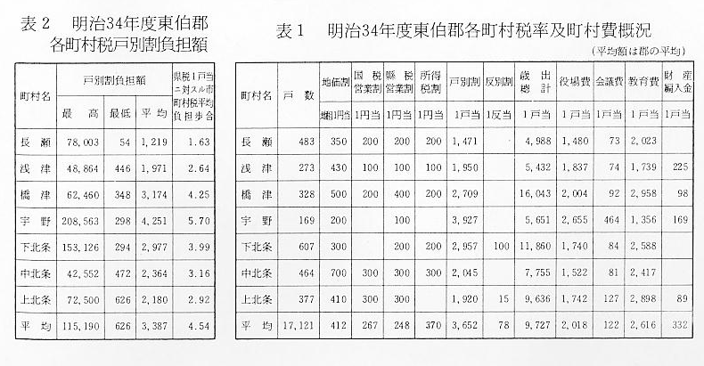
国力の忘実に伴っ 住民の税負担は、町村税だけではなかった。地方税としての県税も徴税額に大きな割合を占め
て増税に苦しむ住 ていた。非常特別法実施以来、県財政も苦しく、県税地租割、戸数割が増加されたから、住民の
民 負担はさらに過重となった。長瀬村の諸税賦課をしらべてみると、地方税（県税）の追加徴収のない年度はほとんどなく、日清戦争が始まった明治２７年ごろから３２年ごろまでがとくにひどく、明治３２年度には、年間に６回も追加徴税されている。
このような苛酷な税負担に耐えられず、やむなく滞納する者も出てきた。明治２６年、郡役所から次のような公売処分の広告が出されている。

滞納によって公売
処分を受ける広告
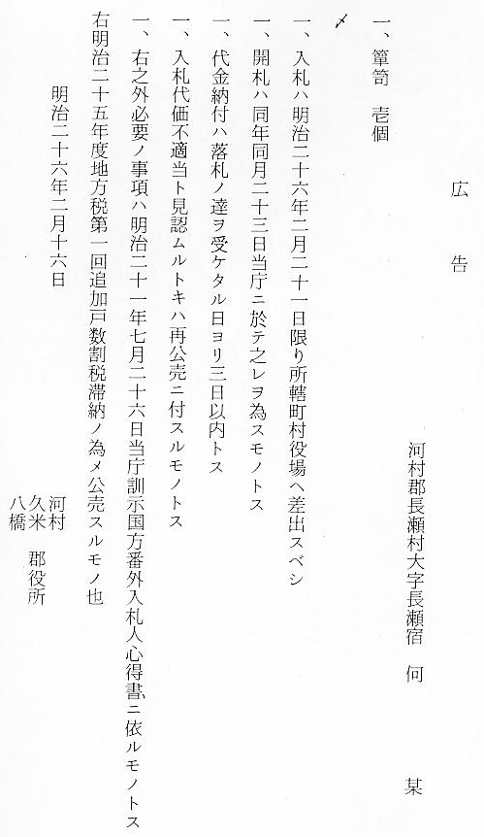
滞納者に対し、当局は容赦なく公売処分にしたのである。明治３５年８月、東伯郡長内海淡は、各町村役場に対し、次のような訓示を出している。

滞納者に対する指
導と処分の郡長訓
示
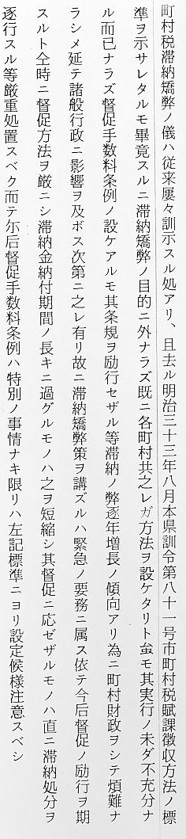
郡長指示と村民の と、きびしく注意し、督促令状１通につき１０銭以内の手数料を徴収し、それでも効果のない
間に立って苦しむ 者には２０銭までは徴収を許すと指示している。徴税事務の責任者である村長は、村内の実情を
村長 知っているだけに、その対策に苦慮したものと思われる。どの町村でも滞納者をなくするため、区ごとに納税組合をつくらせ、納税奨励規定準則を定め、納期後各組合の成績を査定し、奨励金を交付したりしている。
財政規模の小さい羽合地区の村においては、毎年度の経常費以外に、役場や小学校の修繕費が追加されるときは「一時支弁ニ堪ヘザルニ付」として借入れ、来年度予算に編入して償還されていた。まして多額の費用を要する事業を起こすことは容易でなく、すべて村債をもっておこなわれた。浅津村が明治４４年、伝染病隔離病舎を建築するにあたり、次のような理由をあげて、１,３００円の起債を決定している。
村債決定の理由
（浅津村）
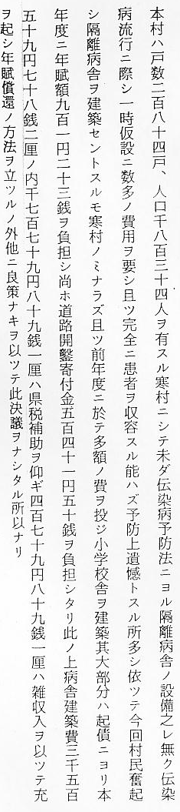
この村債は１０か年賦で、年々村税でもって償還することになっている。このような負債償却費は年を追って増加し、村財政の大きな負担となっていた。これに対し、郡役所はしばしば行政指導を加えており、明治３５年３月、東伯郡長は次のような訓令を発している。

村債によって財政
状況に無理を来さ
ないよう郡長訓令
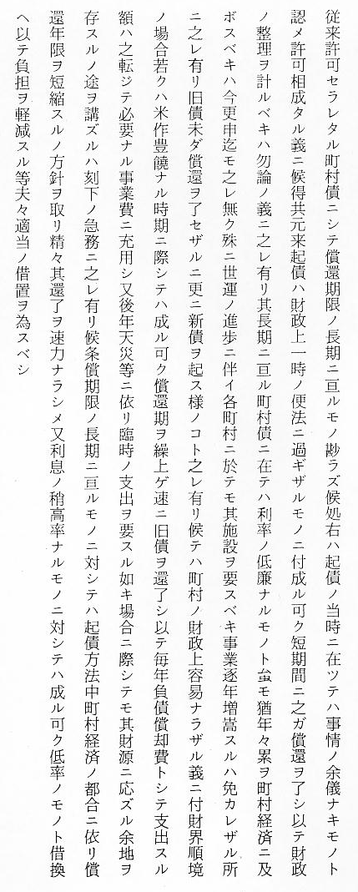
基本財産の蓄積と 町村の経済的基礎を固めるためには、基本財産を蓄積することが必要であった。しかし、従
条例化 来の町村有財産はほとんどが山林、原野などの共有地で、そのほか資金の貯えといえば、わずかに小学校積金や凶荒備蓄があるだけで、その資力は極めて貧弱であった。そのため、財産収入をもって一般町村費に当てることができず、もっぱら税収入にたよっていた。県当局も町村制実施以来、基本財産の造成を奨励してきたが、税財源に乏しい町村においては、事業施行上やむなく基本財産を支消しなければならないこともあって、容易に蓄積されなかった。しかし、地方自治体の危機がせまってきた明治４０年代になると、町村経済の強化をはかるため、この政策は強力に進められるようになった。各町村に「基本財産蓄積条例」がつくられたのもこのころであった。次にあげる条例は、長瀬村が、明治３７年に定めた条例を、大正３年に改正したものである。

長瀬村基本財産蓄
積条例
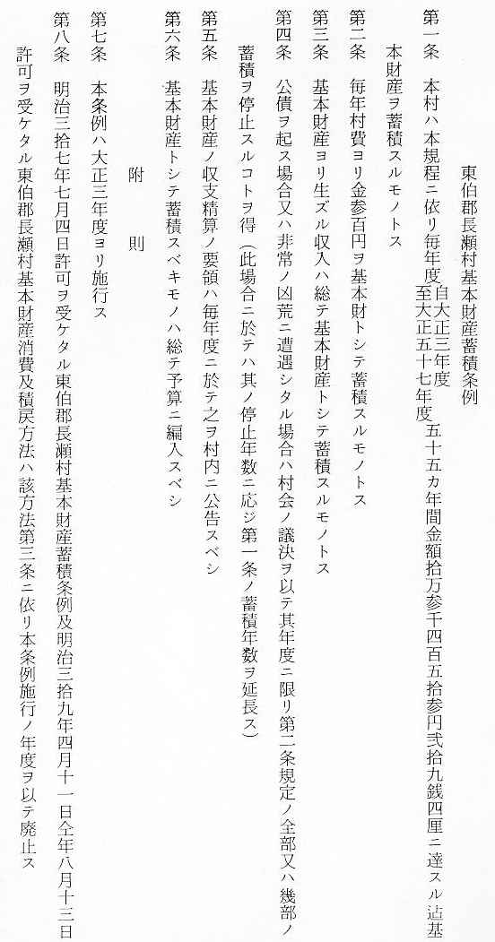

長瀬村は、明治４２年度において、小学校建築のため基本財産を消費していたので、その積戻
しにせまられていたのである。他の町村でも同様に基本財産を転用する弊風があったので、郡役所は「一旦蓄積セル基本財産ヲ支消スルニ於テハ容易ニ元額ニ復セシメ難キノミナラズ更ニ之レガ増殖ヲ図ラントスルハ一層困難ナル次第ニ付自今仮令起債ヲ要スルガ如キ場合ト●モ基本財産ハ之レヲ費消セザルコトニ致シ度」と、その濫費をいましめている。なお、町村制実施のとき、旧村の財産は、そのまま区有財産に移管されたが、この区有財産の管理状況をみると、個人に貸与されているものもあったので、郡役所では、これを引き揚げ、確実な銀行や金融会社などに預け入れるとともに、なるべく、区有財産を町村に編入するよう指導している。

